Студент Ф________________________ Группа № _____
И________________________
О________________________

Практическая работа №7
Определение названия детали карбюраторной системы питания двигателя

- Перечислите устройство системы питания, указанные на рисунке

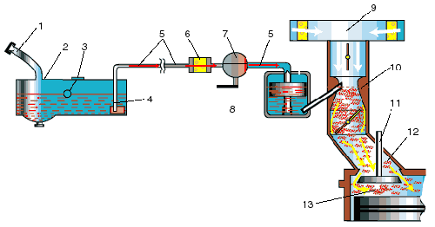
1.____________________
2.____________________
3.____________________
4.____________________
5.____________________
6.____________________
7.____________________
8.____________________
9.____________________
10.___________________

11._______________________ 12._________________________ 13.______________________________

- Опишите работу системы питания, указанную на рисунке.

- Для чего предназначен карбюратор

- Перечислите устройство простейшего карбюратора, указанного на рисунке
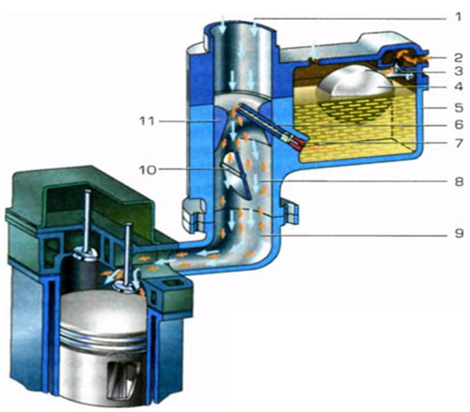
1._____________________________
2._____________________________
3._____________________________
4._____________________________
5._____________________________
6._____________________________ 7._____________________________
8._____________________________ 9.______________________________ 10._________________________________ 11.____________________________________

5. Опишите работу простейшего карбюратора

